**Задача 10.**Направете списък с най- популярните програмни езици. С какво те се различават от C#.

По информация на TIOBE най-популярните 5 езикa за програмиране за месец Октомври 2013та са:

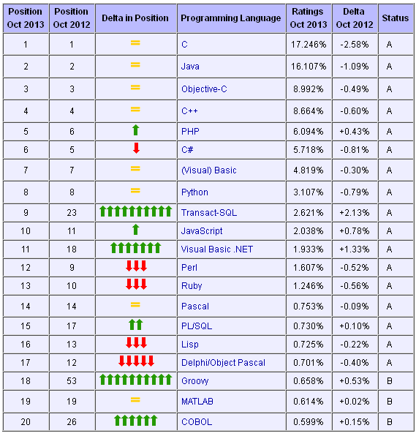

С# е език от високо ниво, който прилича на Java и C++ и донякъде на езици като Delphi, VB.NET и С, но въпреки големите си прилики с Java той е доста по богат и бърз, поради което често бива предпочитан.

За разлика от С и С++ за който се смята, че са доста примитивни, остарели и умиращи езица за програмиране С# е съвременен и изключително прост и лесен за научаване език.

С# намира приложение и при реализация на големи и сложни софтуерни системи където езици като PHP изпитват големи трудности. РHP е език удобен за писане на малки Уеб-базирани проекти.